**UNIVERSIDAD DE TARAPACÁ**



**ESCUELA UNIVERSITARIA DE INGENIERÍA INDUSTRIAL, INFORMÁTICA Y DE SISTEMAS**



Área de Ingeniería en Computación e Informática



**Plan de proyecto**

**Rubik's Robot Algorithms: Ourcube**

**Autor(es): Katherine Fuentes R.**

**Sebastián Henríquez C.**

**Javier Rojas B.**

**Jean Paul Vadulli R.**

**Iván Vásquez S.**

**Asignatura: Proyecto 1**

**Profesor(es): Ricardo Valdivia.**

**Diego Aracena.**

ARICA, 05 de Septiembre del 2017

# Historial de Cambios

|  |  |  |  |
| --- | --- | --- | --- |
| Fecha | Versión | Descripción de Avance | Autor(es) |
| 31/08/2017 | 1.0 | Se comenzó la Elaboración del Plan del Proyecto | Sebastián Henríquez  Javier Rojas  Jean Paul Vadulli |
| 04/09/2017 | 1.1 | Se comenzó la elaboración del plan de Riesgos | Sebastián Henríquez  Katherine Fuentes |
| 05/09/2017 | 1.2 | Se desarrolló la estructura organizacional | Sebastián Henríquez  Jean Paul Vadulli |
| 07/09/2017 | 1.3 | Se idearon planificaciones | Javier Rojas  Jean Paul Vadulli |
| 08/09/2017 | 1.4 | Se establecieron plan de avances y desarrollo de tiempo factible | Sebastián Henríquez  Iván Vásquez |
| 14/09/2017 | 1.5 | Se reformulo el plan de Proyecto y al mismo tiempo se agregó un plan de costos y cotizaciones. | Katherine Fuentes  Sebastián Henríquez |
| 14/09/2017 | 1.6 | Se reformuló las ideas y metas generales dentro del proyecto, estableciendo un panorama aún más general | Sebastián Henríquez  Iván Vásquez |
| 20/10/2017 | 2.0 | Se comenzó con el entregable de análisis | Katherine Fuentes  Sebastián Henríquez |
| 21/10/2017 | 2.1 | Se finalizó con el entregable de análisis y se empezó con el de diseño | Katherine Fuentes  Sebastián Henríquez  Javier Rojas |
| 22/10/2017 | 2.2 | Se finalizó con la fase de diseño y se comenzó a elaborar la fase de implementación | Javier Rojas  Iván Vásquez |

**TABLA DE CONTENIDOS**

1. Contenidos Generales

* ¿Quiénes somos?
* Propósito
* Alcance
* Objetivos

1. Estructura Organizacional del equipo

* Personal y miembros del equipo de trabajo
* Roles y responsabilidades
* Medios de comunicación

1. Lista estimada de Actividades

* Actividades de Avance
* Asignación de Tiempo y plan de Tiempo Factible
* Desarrollo de una carta Gantt

1. Planificación y Gestión

* Planifiación de Recursos Humanos
* Planificación de Riesgos
* Plan de Costos

1. Fase de Análisis  
      • Modelo de Diseño (Seudocódigo General)   
     • Descripción de la Arquitectura (vista del modelo diseño)   
    • Documento de Diseño de Interface Usuario   
    • Especificación de Requerimientos
2. Fase de Diseño

• Modelo de Diseño (Seudocódigo detalles)

• Modelo de Interacción (Diagrama de flujo, o flujo de las acciones)

• Descripción de la Arquitectura con respecto a los modelos.

1. Fase de Implementación

• Plan de Integración

• Descripción de la Arquitectura (vista desde los módulos en seudocódigo)

• Modelo de Implementación

• Módulos Implementados

• Reporte de Revisión

1. Aspectos Generales

**Contenidos Generales**

* ¿Quiénes somos?

Somos un grupo de cinco adultos, estudiantes de la carrera de Ingeniería Civil en Computación e Informática, quienes en conjunto implementarán un proyecto tecnológico.

* Propósito

El Proyecto permitirá modelar la construcción de un Robot a base de piezas de Lego y programar su determinado software y código, para que éste pueda realizar la función de crear patrones en las caras de un cubo rubik.

* Alcance

El software contará con funciones algorítmicas en base a la notación Singmaster, que permitirá la permutación de piezas dentro del cubo rubik. Así mismo el proyecto será desarrollado usando el lenguaje de programación nxc.

* Objetivo

Nuestro objetivo general es desarrollar en forma plena la capacidad de crear patrones en las caras del cubo rubik, para ello utilizaremos los conocimientos y principios de la programación e ingeniería ya obtenidos en cursos anteriores que nos ayudarán al manejo de patrones y algoritmos necesarios para solucionar el dilema.

Del mismo tiempo como meta dentro del curso esperamos poder adquirir conocimientos informáticos que nos ayuden a implementar soluciones óptimas para los diversos problemas generales dentro del área, teniendo siempre en cuenta que el trabajo en equipo, la responsabilidad, el emprendimiento y la auto-superación serán factores claves para el buen desempeño dentro del proyecto.

**Estructura Organizacional del Equipo**

* Personal y miembros del equipo de trabajo

El personal y miembros del equipo acordaron seguir el siguiente funcionamiento para las bases del proyecto, entre ellas está: la creación de cargos que supervisaran todas las etapas de desarrollo del proyecto, cabe destacar que cada cargo estará bajo la asignación de un miembro del grupo, quien será responsable por velar de su correcto funcionamiento, al mismo tiempo cada cargo estará acompañado de al menos, un seguidor, quien tendrá el deber de apoyar a quien esté a cargo.

Ya que aún estamos en fases relativamente tempranas del proyecto aún no se ve en su totalidad la cantidad de cargos, roles y responsabilidades que tendrán pero se ha llegado a un estimado en que los cargos serán:

Líder de grupo, Coordinador, Analista, Ensamblador, Programador, Diseñador.

* Roles, responsabilidades y delegaciones

Líder de grupo: Dirige y se responsabiliza por el eficiente y óptimo desempeño tanto del equipo de trabajo, como del proyecto.

Coordinador: Vela por la comunicación y el trabajo en equipo del grupo, tomando como principal obligación el trabajo en equipo.

Analista: Investiga y estudia todas las posibles situaciones que harán favorables al proyecto, entre ellas códigos y/o algoritmos, etc.

Ensamblador: Diseña y modela a base de especificaciones técnicas el robot según una pauta creada por Mindcuber.

Programador: Codifica las especificaciones y detalladas en el diseño y estructura del Proyecto, en un lenguaje de programación específico.

* Medios de comunicación

Toda comunicación por parte de los estudiantes o miembros del equipo con sus docentes será por medio del sistema de Intranet de la UTA, al mismo tiempo para el acceso a archivos desarrollados en el proceso de elaboración del proyecto se hará usando el sistema de Redmine de la Carrera, para así tener dentro de aquella plataforma todos los documentos creados por parte del Equipo de trabajo. Por otra parte, los miembros del equipo de trabajo tendrán medios de comunicación más remotos y sencillos de utilizar como es el caso de las redes sociales, donde se hará un grupo en donde el equipo podrá debatir ideas, al mismo tiempo contaremos con una cuenta en google drive para poder intercambiar archivos entre todos los miembros del equipo.

**Lista estimada de Actividades**

* Actividades de Avance

Como equipo hemos estipulado varias actividades preliminares a realizar dentro de la formulación, ejecución, desarrollo y finalización del proyecto, entre ellas tenemos como actividades:

***Construcción y armado del robot:***   
Búsqueda y recopilación de piezas  
Comienzo de ensamblado del robot  
Adaptación del modelo de Mindcuber

***Programación y movimiento del robot:***Creación de algoritmos y patrones  
Programación de los patrones  
Programación en la interfaz de NXT  
Adaptación del Movimiento del Robot

***Adaptación y control remoto del Robot***Estudio de la comunicación remota  
Diseño de la arquitectura remota  
Implementación de la solución remota

***Finalización del Proyecto:***Presentación y cierre del proyecto

* Asignación de Tiempo y plan de Tiempo Factible

Construcción y armado del robot: 4 - 5 semanas.  
Programación y movimiento del robot: 4 - 5semanas  
Adaptación y control remoto del robot: 4 - 5semanas  
Finalización del Proyecto: 1 semana.

* Desarrollo de una carta Gantt

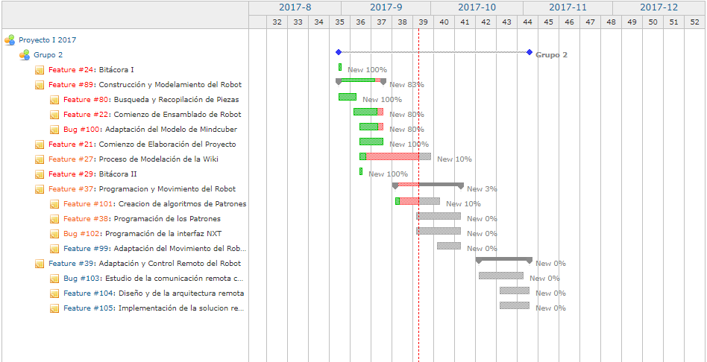

**Planificación y Gestión**

* Planificación de Recursos Humanos

El equipo contará con: 1 Líder de grupo, 1 Coordinador, 1 Ensamblador, 1 Programador y 1 Diseñador como base, aun así siempre habrá apoyo por parte de dos o más miembros del equipo para una labor común.

* Plan de Costos

Como equipo hemos desarrollado un plan de costos aproximado, que reflejarán en parte la cantidad de gastos que debe solventar el equipo para poder llevar a cabo el proyecto, por ejemplo, definimos la siguiente tabla:

|  |  |  |  |
| --- | --- | --- | --- |
| Producto | Detalle | Valor en CLP | Valor USD |
| Cubo Rubik | Cubo rubik de 6 caras, 3x3 | $15000 | $24 |
| Lego Base Mindstorms | Robot y sus piezas correspondientes. | $550000 | $880 |

Al mismo tiempo, se ha desarrollado un plan de sueldos a base de horas trabajadas que se implementó tomando en cuenta el horario establecido para la formulación de proyecto, el cual consta de 16 semanas de desarrollo.

Para ello hemos esquematizado la siguiente fórmula para calcular el coste del salario del equipo:

$Horas semanales ⋅Semanas⋅Valor base⋅Cantidad miembros del equipo$

Usando aquella fórmula, hemos determinado un valor base de:  
$7.000 CLP por persona y por hora trabajada, llegando a la estimación de $35.000 CLP por el equipo. Se ha llegado a un estimado de que al finalizar el proyecto, el equipo recibirá un sueldo aproximado de $2.520.000 CLP, tomando en cuenta las estimaciones de gastos como en estimaciones de salario el equipo cobrará un presupuesto de $3100000 por el total de costos.

* Planificación de Riesgos

Como equipo definimos varios riesgos que pueden, de una u otra forma, amenazar con la efectividad durante el desarrollo del proyecto, por ello los hemos generalizado y hemos hecho una clasificación de ellos con cuatro niveles en donde se podrán ir organizando dependiendo de su nivel de impacto. Estos niveles son:

1.- Catastrófico

2.- Crítico

3.- Circunstancial

4.- Irrelevante

|  |  |  |  |
| --- | --- | --- | --- |
| RIESGO | ACCIONES REMEDIALES | PROBABILIDAD DE OCURRENCIA | NIVEL DE IMPACTO |
| Problemas de organización y del equipo | Realizar reuniones paulatinas y delegar funciones para todo personal del equipo, entre ello se escogerá un líder del equipo de trabajo. | 25% | 1 |
| Poco aporte y participación de un miembro del equipo | Si un miembro del equipo, tiene una participación deficiente, el grupo de trabajo hablará con él, donde podrá delegar sus funciones, a un miembro más apto y realizar tareas que puedan favorecer tanto al equipo como al miembro de trabajo. | 15% | 2 |
| Enfermedades del personal u/o accidentes | Reorganizar el equipo de tal forma que se pueda cubrir en su totalidad la labor asignada a un miembro del equipo por algún otro miembro. | 10% | 3 |
| Componentes defectuosos y/o faltas de componente | En caso de algún componente defectuoso, cambiarlo por un componente en buen estado. En caso de carencia de componente, se modificara el plano del robot e improvisar con otros componentes. | 15% | 2 |
| Problemas económicos para costear materiales | Como Equipo, se llegará a un consenso para juntar fondos necesarios. | 5% | 3 |
| Reestructuración organizacional | Realizar un documento por parte de todo el equipo de trabajo, para poder ver, cuales son los objetivos cumplidos por el proyecto, cuales faltan por cumplir. | 10% | 1 |
| Carencia de conocimiento y/o poca capacitación de un miembro del equipo | El miembro del equipo con carencias en el ámbito de la capacitación (que no maneje los conocimientos necesarios), se comprometerá a adquirir conocimientos mediante todos los recursos académicos disponibles. | 20% | 2 |

**Proceso de Análisis del proyecto**

**Análisis. Modelo de diseño (seudocódigo general):**

En base a satisfacer el objetivo general se ha definido un modelo de diseño para el ensamblado del robot. Con el proceso de:

Diseño del Robot ()  
{ Análisis de diseño.

Definir Especificaciones como metas.  
 Búsqueda de piezas.  
 Construir a base de una Guía.  
 Revisar los Movimientos del Robot.  
 Determinar si se cumplen especificaciones predefinidas.

}

Debido a que el diseño del robot ha sido establecido por la compañía mindcuber lego (®) hemos decidido trabajar de manera funcional en base a la programación del robot. Por consiguiente aprovecharemos el diseño del robot para desarrollar funciones que permitan el correcto uso de cada uno de sus componentes. Por ejemplo:

Movimientos ()

{ Rotar_horario();

Rotar_antihorario();

Cambiar_cara();

Levantar();

Bajar();

}

Descripción de la arquitectura:

Debido a que el robot cumple la función de armar patrones en un cubo rubik debe tener la implementación necesaria para llevarla a cabo, para ello en base a piezas lego se ha construido el robot con ciertas características específicas para el cumplimiento del objetivo del proyecto.

Las componentes principales del robot son:

- Base: Plataforma que rota en sentido horario y anti horario que sirve tanto como apoyo como para la rotación de la cara inferior del cubo.

- Brazo: Equipo de apoyo diseñado para hacer que en determinados momentos sostenga el cubo rubik para el giro de su cara inferior y además cambie la cara que está como base en la plataforma.

**Especificación de los requerimientos:**

Debido a que seguimos una pauta de diseño propuesta en la página de Minecuber (la base del proyecto) creemos que los requerimientos para su diseño, ensamblado e implementación serán constituidos tanto por el set de piezas lego y el manual de diseño de la base MindCuber.

**Fase de Diseño**

**Análisis de diseño (seudocódigo detallado)**

Debido a que debíamos cumplir una función específica con el robot, tuvimos que indagar sobre los distintos modelos que podían satisfacer aquella función, buscando un poco por la web, encontramos un modelo que cumplía con nuestras expectativas y que podríamos desarrollarlo más adelante.

Definir Especificaciones como metas.

Como se sabe, el objetivo general del proyecto se basa en la creación de patrones de las caras de un cubo rubik, para ello estipulamos una serie de pequeños objetivos que debería cumplir el robot, como un movimiento prolijo de su base, con una velocidad, intensidad y tiempo de reacción que sean lo más óptimos para realizar la labor.

Búsqueda de piezas.

Como nos basamos en un modelo de diseño visto en la web, se deberá cumplir con el instructivo de este, por lo tanto debemos tomar en cuenta que para el diseño del robot se deberá tener determinadas cantidad de piezas para el correcto ensamblado.

Construir a base de una Guía.

En base al modelo previsto en MindCuber, obtuvimos un plano general a cerca del diseño del robot. Según la guía MindCuberStormV3 podremos concretar con el ensamblado del robot según los criterios acordados tanto por el grupo, como por el instructivo de MindCuber.

Revisar los Movimientos del Robot.

Una vez acabado el armado del robot, se realizaran los movimientos de acuerdo a los algoritmos encontrados en las páginas oficiales de Cubos Rubik, se convertirá cada patrón en un código.

Determinar si se cumplen especificaciones predefinidas.  
  
Analizamos si las especificaciones esperadas en puntos anteriores se cumplieron o no, en caso de que no se empezará de nuevo el proceso de modelamiento para resolver aquella imperfección

**Modelo de Interacción (Diagrama de Flujo)**

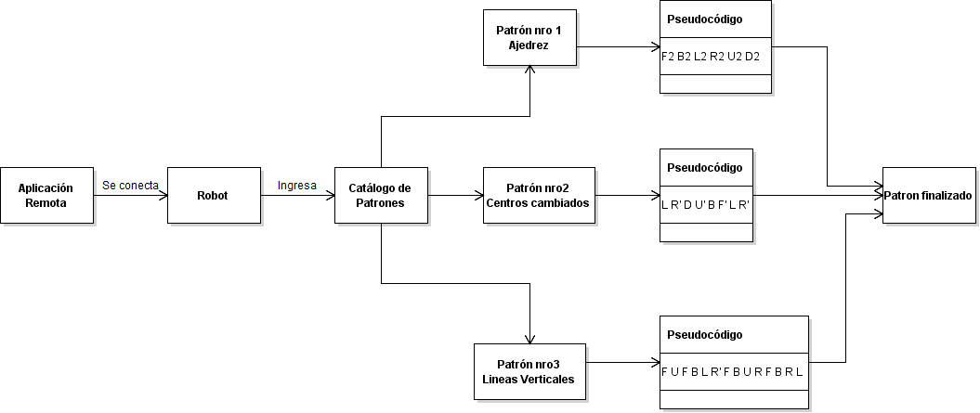

**Descripción de la Arquitectura con respecto a los modelos.**

La arquitectura se basa en 2 modelos de desarrollo, tanto el modelo de diseño como el modelo de interacción, ambos detallados anteriormente.

El modelo de diseño cumple la función de establecer y determinar una correcta construcción y desarrollo de la arquitectura del robot, guiándonos por pasos y métodos hasta su completo funcionamiento, mientras que el modelo de interacción hace referencia a como el diseño propiamente tal aplica las funcionalidades para la cual fue diseñado

**Fase de Implementación**

**Plan de Integración**

Alcance

Este documento está dirigido a toda aquella persona de la cual dependa la creación del producto y precise conocer los plazos en que se planificó una implantación total o parcial del software en construcción.

Descripción

El software al ser terminado, permitirá al usuario realizar diversos patrones sobre alguna de las caras de un cubo Rubik.

Subsistemas

* Identificar los patrones y movimientos.
* Obtener los algoritmos necesarios para cada movimiento.
* Evaluar la información recopilada.
* Documentar los escenarios de uso.
* Validar con los analistas.
* Validar con pruebas de movimientos.

Estructura

Construcción

* Interacción con el lenguaje a utilizar continúo desde un inicio.
* Mitigación de riesgos antes de que ocurran.
* Aseguramiento de la calidad (Piezas del robot no rotas,etc.).
* Uso parcial del robot a modo de ensayo.
* Involucramiento del equipo en todas las decisiones del proyecto.
* Anticiparse al cambio de requerimientos.

Prueba

* Verificar la interacción de componentes (test de movimiento).
* Verificar la integración adecuada de los componentes. (ejecución de algún patrón).
* Verificar que todos los requisitos se han implementado correctamente.
* Identificar y asegurar que los defectos encontrados se han corregido antes de entregar el software al cliente.
* Diseñar pruebas que sistemáticamente saquen a la luz diferentes clases de errores, haciéndolo con la menor cantidad de tiempo y esfuerzo.

Evaluación

|  |  |  |
| --- | --- | --- |
| Tipo de calidad | Característica | Sub característica |
| Calidad Interna y Externa | -Funcionalidad  -Fiabilidad  -Usabilidad  -Eficiencia  -Capacidad de mantenimiento  -Probabilidad | -Adecuación  -Exactitud  -Interoperabilidad  -Seguridad  -Conformidad de funcionalidad  -Madurez  -Tolerancia a los fallos  -Carácter Recuperativo  -Entendimiento  -Aprendizaje  -Operatividad  -Atracción  -Comportamiento de tiempos  -Utilización de recursos  -Capacidad de ser analizado  -Carácter cambiante (Acepta modificaciones)  -Estabilidad  -Facilidad de prueba  -Adaptabilidad  -Facilidad de instalación  -Coexistencia |

-Modelo de Implementación:



Principalmente tenemos este modelo, al cual una vez estén “sumados” todos los movimientos se deberá realizar una prueba para evaluar su adecuado funcionamiento ya que cada uno de los movimientos presentan diferentes márgenes de error al efectuarse, los cuales serán corregidos al momento de evaluar su calidad y presentación.

-Módulos implementados:

Existen 2 módulos operativos centrales:

1. Recibir el patrón y los movimientos que necesita.
2. Lista de Movimientos: la cual contiene cada módulo de movimiento, el cual será llamado eventualmente lo necesite el patrón.

-Reporte de Revisión:

|  |  |  |  |
| --- | --- | --- | --- |
| Definición de términos | NO SE INCLUYÓ | COMPLETÓ | OPCIONAL |

|  |  |  |
| --- | --- | --- |
| Apartado de Análisis | Resultado de Revisión | Observación |
| Definir Patrones | COMPLETÓ |  |
| Definición de movimientos | COMPLETÓ |  |
| Creación de algoritmos para movimiento (pseudocódigo) | COMPLETÓ |  |
| Verificación de módulos del movimiento | COMPLETÓ |  |
| Prueba posterior (ejecución) | COMPLETÓ | Buscar refinar movimientos para eliminar margen de errores |

|  |  |  |
| --- | --- | --- |
| Apartado de Arquitectura | Resultado de Revisión | Observación |
| Modulación de movimientos en el lenguaje de programación | COMPLETÓ |  |
| Creación de arreglos para corregir margen de error | COMPLETÓ | Para cada patrón el arreglo debe ser diferente |
| Ejecución | COMPLETÓ |  |
| Refinamiento de los movimientos | COMPLETÓ | Ajustar arreglos o añadir más de estos |

|  |  |  |
| --- | --- | --- |
| Apartado de Implementación | Resultado de Revisión | Observación |
| Ensamblaje del robot | COMPLETÓ | Retraso del ensamblaje por falta de piezas |
| Creación de la Wikipedia | COMPLETÓ |  |
| Aplicación para conexión remota | COMPLETÓ |  |

**Aspectos Generales**

**Problemas Encontrados y Soluciones Propuestas**

|  |  |
| --- | --- |
| **Problemas Encontrados** | **Soluciones Propuestas** |
| Carencia de piezas para llevar a cabo la completa y precisa construcción del robot | Aplicar la creatividad e ingenio para a base de otras piezas crear un prototipo funcional similar al propuesto en un principio |
| Errores en llevar a cabo las ideas de programación e implementación | Acuerdo colectivo para llevar a cabo una programación funcional |
| Dilemas de carácter físico por dimensiones de la base distintas a las dimensiones del cubo rubik lo que impide el correcto uso de las funciones | Crear funciones Independientes que traten de solucionar los dilemas de implementación de los movimientos |